УТВЕРЖДЕНО
постановлением Правительства Луганской Народной Республики
от «15» октября 2019 года № 644/19

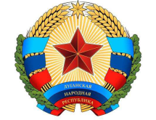

ПРАВИТЕЛЬСТВО
Луганской Народной Республики

Решение № _____

Координационного совета при Правительстве
Луганской Народной Республики
по вопросам организации отдыха и оздоровления детей
Луганской Народной Республики

«__» ______ 20 __ г. г. Луганск

Председатель
Координационного совета ____________ _______________
(подпись) (инициалы, фамилия)

Руководитель
Аппарата Правительства
Луганской Народной Республики А. И. Сумцов

